# DAFTAR PUSTAKA

Arinkunto, S. (2006). *Prosedur Penelitian suatu Pendekatan Praktek.* Jakarta: Rineka Cipta.

Depdiknas. (2005). *Kamus Besar Bahasa Indonesia.* Jakarta: PT.Gramedia Pustaka Utama.

Ekowati, Ainiyah, Stella Talitha, and Rima Rosita. (n.d.). *"Majas Sindiran pada Lirik Lagu Dalam Album Frekuensi Perangkap Tikus Volume Dua dan Implikasinya Terhadap Pembelajaran Bahasa dan Sastra Indonesia.".*

Isnan, M, (n.d). (n.d.). *Analisis Penggunaan Majas Sarkasme pada Lagu.*

Moloeng, Lexy J. (2012). *Metodologi Penelitian Kualitatif.* Bandung: PT Remaja Rosdakarya.

Mutmainah, dkk. (2017). “Glory Style in Mandar Song Lyrics: A study of Mandar Tribe in South Sulawesi, Indonesia”. *Journal Of Advances in Linguistic.*, 8 (1), 1286-1291.

Nirmala, A. A. (2019). Gaya Bahasa dalam Cerpen Rumah yang Terang Karya Ahmad Tohari. *Pertemuan Ilmiah Bahasa dan Sastra Indonesia 1*.

Nofrianis, Y. (2022). Majas Perbandingan dalam Novel Buku Besar Peminum Kopi Karya Andrea Hirata dan Implikasinya terhadap Pembelajaran Teks Novel.

Octavia, Rr. Astri Indriana. (2017). “The Analysis Of Vocabulary And Language Style In A Thousand Years Song By Christina Perry Transliterated English Into Indonesia”. *Jurnal Pujangga*, 3 (1), 57-67. (Diunduh pada tanggal 3 Januari 2024).

Padagogia: Jurnal Ilmiah Pendidikan 13.2 (2021): 67_61.Fitri Nur Rahmawati. (2014). *Majas Lirik Lagu Crla Bruni Dalam Album Quelqu’un M’a Dit.*

Peleger, Zuk Fahmy. (2019). *Majas dalam Lirik-lirik Lagu Linkin Park Album A Thousand Suns. Skripsi.*

Prof. Dr. Wahyudi Siswanto, M. (2013). *Pengantar Teori Sastra.* Yogyakarta: Aditya Media Publishing.

Rahmawati, P. J. (2014). *Majas Lirik Lagu Crla Bruni Dalam Album Quelqu’un M’a Dit.*

Tarigan, Henry Guntur. (2009). *Prinsip-prinsip Dasar Sastra.* Bandung: Angkasa.

Tarigan, Henry Guntur. (2011). *Pengajaran Majas.* Bandung: Angkasa.

Wahyuni, Helmi Fitri, dkk. (2012). *“Majas dalam Lirik Lagu Album Top Hits Elly Kasim Volume 2”. Jurnal Pendidikan Bahasa dan Sastra Indonesia. 1 (1), 364-371.*

Wellek, Rene dan Austin Warren. (2014). *Teori Kesusastraan. Terjemahan Melani Budianta.* Jakarta: Gramedia.

Yosapat, B., Mudjiyona, G., & Pd, M. (2020). *Analisis Majas dan Diksi pada Lirik Lagu dalam Album Lelaku Karya Fourtwenty. Skripsi.*

*Lampiran 1 Lampiran Data*

**LAMPIRAN DATA**

1. Nyayian Pagi
2. Hibur diri dalam kesendirian
3. Embun yang tercemar
4. Kicau burung nyanyikan lagu sedih
5. Menangis burung dalam nyanyiannya
6. Kicau burung nyanyikan lagu sedih
7. Menangis burung dalam nyanyiannya
8. Senandungkan luka yang dalam
9. Bising Mendesing
10. Api, Membakar gosong
11. Terpenjara budaya yang sakit
12. Suara dunia, Tertawa berteriak
13. Membunuh sepi
14. Membunuh sepi, Mendesing kubur hening
15. Bising suara dunia
16. Api membakar gosong jiwa-jiwa yang kosong
17. Satu persatu terbunuh waktu
18. Satu persatu kawan berlalu
19. Berdenting denting membanting banting
20. Deru, Mendesing
21. Bungkam desiran angina
22. Satu persatu terbunuh waktu, Satu persatu kawan berlalu
23. Terperangkap dogma berpenyakit, Terpenjara budaya yang sakit
24. Bapak
25. Hanya angkuh sebagai lelaki dewasa
26. Diam-diam bertanya kabarku, Diam-diam menanyakan siapa wanitaku sekarang,
27. Tapi aku malu, Tidak juga malu sebenarnya
28. Saat Yang Sama
29. Senda gurau tawa meramaikan pesta
30. Jerit yang mencekam menghiasi perang
31. Perut lapar membunuh manusia, alam yang subur dijual penguasa
32. Negara
33. Yang dikuasai segelintir manusia dikawal pasukan bersenjata
34. Aku hanya tahu bahwa ada sebuah kongsi dagang skala raksasa
35. Rakusnya luar biasa
36. Negara maaf aku tidak tahu apapun tentang negara, Negara hm aku bodoh soal itu semua
37. Matikan saja tvmu bakar semua koranmu
38. Mon-aktifkan sinyal hpmu ku rasa itulah merdeka
39. Hutan Di Desa
40. Diatara hidup dan mati sebuah keluarga
41. Agraria dicekek lehernya
42. Negara bukan lagi pelindung bangsa
43. Ditanggung kayu daun dan ulat-ulat
44. Bangunlah kota di atas derita, bangunlah dengan sia-sia
45. Bangunlah kota di atas derita, bangunlah dengan sia-sia
46. Pulang
47. Dingin lapar tak tertahan
48. Rindu yang menumpuk sakit dan berkecamuk
49. Ditemani teh panas ibu
50. Rindu yang menumpuk sakit dan berkecamuk
51. Generasi Marah-Marah
52. Generasi turunan setan
53. Generasi televise
54. Saling makan memakan atau dimakan Saling bunuh membunuh atau dibunuh
55. Generasi marah-marah generasi turunan setan
56. Otak dengkul makanan sebakul
57. Bikin onar tak berprestasi
58. Untukku Untukmu
59. Dibunuh kenyataan, Dilenyapkan keadaan
60. Diselamatkan harapan, Ditolong doa-doa kehidupan
61. Namun semesta bekerja dengan caranya, Membangkitkanku dengan indahnya
62. Dibunuh kenyataan, Dilenyapkan keadaan, Diselamatkan harapan, Ditolong doa-doa kehidupan
63. Yang telah berkali-kali mati
64. Ditenggelamkan makian, Dikuburkan hinaan
65. Pending Dulu
66. Sekalian juga titip beli martabak kesayangan
67. Ku iringi doa dari hati kami
68. Revolusinya dipending dulu
69. Marabahaya makin mendekat
70. Revolusinya tidak jadi Karena belum dikasih ijin istri Revolusinya dipending dulu Istri bilang bisa lain waktu
71. Jangan Seperti Bapak
72. Tinggilah tinggi dan seperti matahari
73. Terbanglah terbang melambung ke angkasa
74. Tinggilah tinggi dan seperti matahari, Menyinari seisi dunia
75. Tinggilah tinggi dan seperti matahari, Menyinari seisi dunia
76. Tinggilah tinggi
77. Kuliah
78. Membangun bangsa Indonesia yang seluas Eropa
79. Ingin membangun bangsa Indonesia yang seluas Eropa
80. Akhirnya mimpinya Alfan sederhana Berguna bagi RT tercinta
81. Akhirnya mimpinya Alfan sangat-sangat sederhana, Berguna bagi RT tercinta, Bisa bantu potong hewan kurban, Atau bisa menjadi satpam
82. Karena kuliah tak lagi murah
83. Akhirnya mimpinya Alfan sederhana
84. Bisa bantu potong hewan kurban Bisa menjadi satpam
85. Malang Yang Malang
86. Malang tak seperti dulu lagi, Di jalannya penuh asap dan polusi
87. Di jalannya penuh asap dan polusi
88. Semua mahal semuanya susah terbeli
89. Malang oh malang, Memang malang

*Lampiran 2 Cover Album Gulali*

**COVER ALBUM**

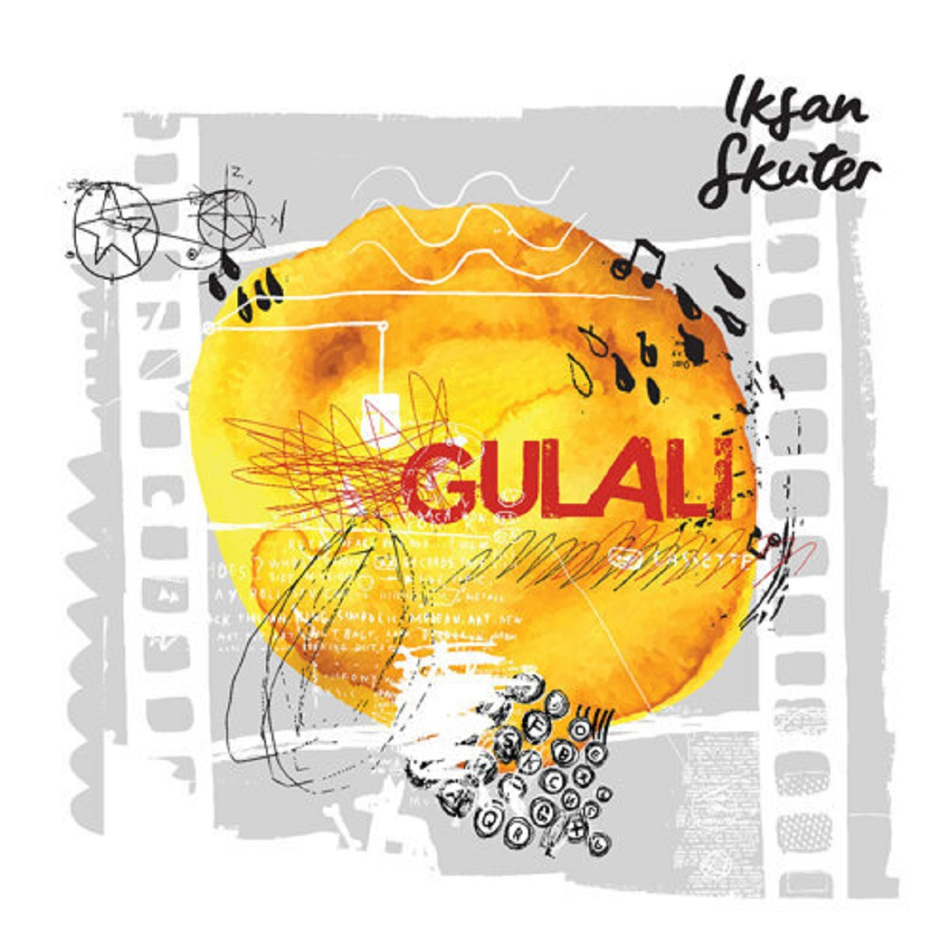

*Lampiran 3 Biodata Penulis*

**BIODATA PENULIS**

Dimas Aprilistio adalah nama dari penulis skripsi ini. Anak pertama dari Bapak Sabikhis dan Ibu Nur Aeni dan mempunyai adik kandung mochammad Iqbal Dwi Bachtiar yang sekarang sedang menempuh studi S1 di Universitas Pancasakti Tegal Program Studi Akuntansi. Penulis lahir di Tegal pada 7 April 1998. Penulis mempunyai *e-mail* [dimasaprilistio.74@gmail.com](mailto:dimasaprilistio.74@gmail.com) yang dapat dihubungi. Penulis mempunyai beberapa hobi bermain sepak takraw, bola volley, dalam bermusik penulis lebih suka memainkan gitar sambil bernyanyi dari pada alat musik yang lainnya. Kopi dengan *varian* v60, Japanesse adalah salah satu minuman kesukaan penulis. Penulis memulai pendidikan di SDN 3 Pegirikan pada tahun 2004-2010 dilanjutkan SMPN 5 Adiwerna pada tahun 2010-2013 kemudian masuk SMK Bina Nusa Slawi pada tahun 2013-2016. Penulis sempat melanjutkan pendidikan dijenjang perguruan tinggi di Politeknik Harapan Bersama Tegal pada tahun 2016 namun karena faktor ekonomi orang tua yang akhirnya memutuskan untuk berhenti. Sesudah memutuskan untuk berhenti, penulis bekerja di cv milik saudara sampai akhirnya memutuskan untuk melanjutkan pendidikan di Universitas Pancasakti Tegal Program Studi Pendidikan Bahasa dan Sastra Indonesia dijanjang Strata Satu (S1) pada tahun 2020-2024. Dengan semangat dan tidak ingin mensia-siakan kesempat serta motivasi dari kedua orang tua untuk menyelesaikan pendidikan Strata (S1), maka dengan bangga penulis berhasil menyelesaikan program studi yang ditekuni dengan judul skripsi “Penggunaan Gaya Bahasa pada Lirik Lagu dalam Album “Gulali” Karya Iksan Skuter Alternatif Bahan Ajar Analisis Unsur Pembangun Puisi di SMA”. Semoga dengan penulisan tugas akhir skripsi ini mampu memberikan kontribusi positif bagi dunia pendidikan khususnya pembelajaran sastra Indonesia.

*Lampiran 4 Modul Ajar*

**MODUL AJAR**

|  |  |  |  |  |  |  |  |  |  |  |
| --- | --- | --- | --- | --- | --- | --- | --- | --- | --- | --- |
| **A** | **INFORMASI UMUM** | | | | | | | | | |
|  | 1 | Identitas Modul | | | | | | | | |
|  | a | Satuan Pendidikan | | | : | SMA Ihsaniyah Tegal | | | |
| b | Nama Penyusun | | | : | Andri Saeful Adnan, M.Pd. | | | |
| c | Tahun | | | : | 2023/2024 | | | |
| d | Jenjang | | | : | SMA | | | |
| e | Kelas/Semester | | | : | X/II | | | |
| f | Alokasi Waktu | | | : | 3 X 4 JP | | | |
| 2 | Kompetensi Awal | | | | : | 1. Peserta didik mampu menganalisis unsur pembangun puisi agar dapat menginterpretasi isi puisi secara kritis. | | | |
| 3 | Profil Pelajar Pancasila | | | | : | 1. Beriman, bertakwa kepada tuhan yang maha esa, dan berakhlak mulia,   2) Mandiri,  3) Bernalar kritis,  4) Kreatif,  5) Bergotong royong, dan  6) Berkebinekaan global | | | |
| 4 | Sarana dan Prasarana | | | | | | | | |
| Sarana | | | | : | Papan Tulis, Spidol, Laptop, Infocus dan LCD Proyektor | | | |
| Prasarana | | | | : | Buku Bahasa Indonesia yang berkaitan dengan materi teks puisi, Buku Bahasa Indonesia Kurikulum Merdeka SMA/MAK Kelas X | | | |
| 5 | Target Peserta Didik | | | | : | Peserta didik mampu menjelaskan informasi atau pesan yang disampaikan dalam puisi. | | | |
| 6 | Model Pembelajaran | | | | : | Discovery Learning | | | |
| **B** | **KOMPETENSI INTI** | | | | | | | | | |
|  | 1 | Tujuan Pembelajaran | | | : | | | Peserta didik mampu menganalisis unsur pembangun puisi agar dapat menginterpretasi isi puisi. | | |
|  | 2 | Pemahaman Bermakna | | | : | | | 1. Peserta didik dapat menganalisis unsur pembangun puisi agar dapat menginterpretasi isi puisi | | |
|  | 3 | Pertanyaan Pemantik | | | : | | | 1. Peserta didik menonton video pembacaan puisi dan menginterpretasi puisi yang ditonton 2. Peserta didik menyampaikan isi dari dari teks yang telah di tayangkan tersebut | | |
|  | 4 | Persiapan Pembelajaran | | | : | | | 1. Menganalisis CP (Capaian Pembelajaran)  2. Menyusun modul ajar  3. Menyiapkan sarana  4. Mencari materi | | |
|  | | | | | | | | | | |
|  | 5 | Kegiatan Pembelajaran | | | : | | |  | | |
|  |  | I | | | Kegiatan Pendahuluan | | | | Waktu | |
|  |  | 1.  2.  3.  4. | | | **Penguatan Profil Pelajar Pancasila**  Guru dan siswa menciptakan kondisi kelas kondusif dan menyenangkan, menyiapkan sarana dan prasarana kegiatan pembelajaran  Melakukan pembukaan dengan salam pembuka dan berdoa untuk memulai pembelajaran, (**beriman, bertaqwa kepada Tuhan Yang Maha Esa, dan berakhlak mulia**)  Guru melaksanakan apersepsi melalui tanya jawab mengenai Topik yang akan diajarkan dengan menghubungkan dengan ayat Alquran  (QS Asy-Syu’araa’, 225)  أَلَمۡ تَرَ أَنَّهُمۡ فِي كُلِّ وَادٖ يَهِيمُونَ ٢٢٥  225. “ Tidakkah kamu melihat bahwasanya mereka mengembara di tiap-tiap lembah”  Guru menyampaikan informasi tentang Capaian Pembelajaran, Alur Tujuan Pembelajaran yang diharapkan dapat tercapai, menyimak informasi tentang tahapan kegiatan pembelajaran dan prosedur penilaian pembelajaran yang akan dilaksanakan.  Untuk memantik diskusi, guru menyampaikan pertanyaan.  Contoh pertanyaan:   1. Peserta didik menonton video youtube 2. Peserta didik menyampaikan isi video yang telah ditayangkan **(kreatif dan kritis)** | | | | 25 menit | |
|  | | | | | | | | | | |
|  |  | II | | | Kegiatan Inti | | | | | Waktu |
|  |  | 1.  2.  3.  4.  5.  6. | | | Pemberian stimulus terhadap siswa (*stimulation*)  Guru memberikan gambaran sedikit tentang menganalisis unsur pembangun puisi agar dapat menginterpretasi isi puisi dan tahap-tahap yang harus peserta didik lakukan ketika membaca teks tersebut.  Identifikasi masalah (*Problem Statement*)  Secara bergiliran peserta didik akan membaca teks “Puisi” yang diambil dari link detik.com. Pada tahap ini pastikan peserta didik membaca dengan jelas dan tanyakan kesan pertama mereka ketika mendapatkan permasalahan dalam teks tersebut. **( kreatif dan kritis)**  Pengumpulan data (*Data Collection*)  Peserta didik dibagi dalam kelompok terdiri atas 4–5 peserta didik untuk menjawab pertanyaan yang terdapat di buku pegangan siswa atau LKPD ( kreatif dan bergotong rotong )  Pengolahan data (*Data Processing*)  Guru melakukan bimbingan pada saat peserta didik melakukan pengolahan data.  Pembuktian (*Verivication*)  Peserta didik mempresentasikan hasil diskusi dan guru memimpin diskusi **(bernalar kritis dan bergotong royong)**  Menarik kesimpulan (*Generalization*)  Peserta didik menarik kesimpulan berdasarkan hasil verifikasi dari presentasi yang telah dilakukan (**bernalar kritis)** | | | | | 90 menit |
|  |  | III | | | Penutup | | | | | Waktu |
| 1.  2.  3. | | | Guru membimbing peserta didik untuk melakukan reﬂeksi terhadap proses pembelajaran terkait dengan penguasaan materi, pendekatan dan model pembelajaran yang digunakan.  Memberikan latihan kepada peserta didik berupa LKPD Menemukan Informasi Teks puisi  Berdoa dan Memberi salam. (**beriman, bertaqwa kepada Tuhan Yang Maha Esa, dan berakhlak mulia**) | | | | | 20 menit |
|  | | | | | | | | | | |
|  | 6 | Asesmen | | | : | | | 1. Asesmen Sebelum Pembelajaran (Diagnostik) bentuk observasi, dilaksanakan di awal pertemuan  2. Asesmen Proses pebelajaran (Formatif), dilaksanakan pada proses pembelajaran (bentuk presentasi dan bentuk tes tertulis)  3. Asesmen Akhir (Sumatif), dilaksanakan pada akhir pembelajaran (Akhir BAB, Akhir Semester), bentuk tes tertulis | | |
|  | 7 | Pengayaan dan Remedial | | | : | | | Pengayaan :  Peserta didik membaca teks puisi untuk mengidentifikasi kosakata baru dan diberikan pertanyaan terstruktur  Remedial :   * Melakukan asesmen diagnostik untuk mengetahui kendala atau kesulitan pelajar dalam mempelajari materi ini * Selanjutnya diberikan panduan bagi Pelajar tersebut untuk mencapai tujuan pembelajaran dengan cara yang lebih mudah * Melakukan asesmen kembali bagi pelajar tersebut berupa tes tertulis | | |
|  | 8 | Refleksi | | | | | | | | |
|  |  | - | | Peserta Didik | : | | | 1. Peserta didik diberikan kesempatan untuk memberikan tanggapan terhadap proses pembelajaran apakah berjalan dengan baik atau tidak 2. Apa saja kesulitan yang dialami selama proses belajar 3. Apakah materi yang dipelajari dapat di pahami dengan baik? | | |
|  |  | - | | Guru | : | | | 1. Dari serangkaian pembelajaran, apa proses yang menurut guru berhasil dilakukan? 2. Apa saja kesulitan yang dialami selama proses pembelajaran? 3. Apa saja langkah yang perlu dilakukan untuk memperbaiki proses pembelajaran? 4. Apakah siswa dapat mengikuti pelajaran dengan baik? 5. Untuk proses pembelajaran mendatang yang lebih baik, apa saja yang perlu Anda perhatikan sebagai guru? | | |
| **C** | **KOMPONEN LAMPIRAN** | | | | | | | | | |
|  | 1  2 | Bahan bacaan (Ringkasan)  Lembar Kerja Peserta Didik | | | : | | | 1. Materi tentang menganalisis unsur pembangun puisi agar dapat menginterpretasi isi puisi.  2. LKPD tentang menganalisis unsur pembangun puisi agar dapat menginterpretasi isi puisi. | | |
|  | 3 | Bahan Bacaan | | | | | | | | |
|  |  | - | | Guru | : | | | 1. Buku Panduan Guru Bahasa Indonesia, kemdikbud  2. Buku Bahasa Indonesia Kurikulum Merdeka, Erlangga  3. Internet | | |
|  |  | - | | Peserta Didik | : | | | Modul Unit 5 menganalisis unsur pembangun puisi agar dapat menginterpretasi isi puisi. | | |
|  | 4 | Glosarium | | | : | | | 2. Terlampir | | |
|  | 5 | Daftar Pustaka | | | : | | | * Buku Panduan Guru Cerdas Cergas Berbahasa dan Bersastra Indonesia untuk SMA/SMA Kelas X * Buku Panduan Siswa Cerdas Cergas Berbahasa dan Bersastra Indonesia untuk SMA/SMA Kelas X * Buku Bahasa Indonesia Kurikulum Merdeka SMA/MAK Kelas X * <https://www.ruangguru.com/blog/unsur-unsur-pembangun-puisi_2023> * <https://www.detik.com/edu/detikpedia/d-5938802/apa-saja-unsur-unsur-pembangun-puisi-siswa-perlu-tahu_2023> | | |

Takengon, Januari 2023

Guru Mata Pelajaran

Bahasa Indonesia

Andri Saeful Adnan, M.Pd.

NIP. 19860606 202221 2 031

|  |  |  |  |  |  |  |  |  |  |  |
| --- | --- | --- | --- | --- | --- | --- | --- | --- | --- | --- |
| **A** | **INFORMASI UMUM** | | | | | | | | | |
|  | 1 | Identitas Modul | | | | | | | | |
|  | a | Satuan Pendidikan | | | : | SMA Ihsaniyah Tegal | | | |
| b | Nama Penyusun | | | : | Andri Saeful Adnan, M.Pd. | | | |
| c | Tahun | | | : | 2023/2024 | | | |
| d | Jenjang | | | : | SMA | | | |
| e | Kelas/Semester | | | : | X/II | | | |
| f | Alokasi Waktu | | | : | 3 X 4 JP | | | |
| 2 | Kompetensi Awal | | | | : | Peserta didik mampu menganalisis diksi dalam puisi untuk membuat parafrasa secara kreatif. | | | |
| 3 | Profil Pelajar Pancasila | | | | : | 1. Beriman, bertakwa kepada tuhan yang maha esa, dan berakhlak mulia,   2) Mandiri,  3) Bernalar kritis,  4) Kreatif,  5) Bergotong royong, dan  6) Berkebinekaan global | | | |
| 4 | Sarana dan Prasarana | | | | | | | | |
| Sarana | | | | : | Papan Tulis, Spidol, Laptop, Infocus dan LCD Proyektor | | | |
| Prasarana | | | | : | Buku Bahasa Indonesia yang berkaitan dengan materi teks puisi, Buku Bahasa Indonesia Kurikulum Merdeka SMA/MAK Kelas X | | | |
| 5 | Target Peserta Didik | | | | : | Peserta didik mampu menjelaskan informasi atau pesan yang disampaikan dalam puisi. | | | |
| 6 | Model Pembelajaran | | | | : | Discovery Learning | | | |
| **B** | **KOMPETENSI INTI** | | | | | | | | | |
|  | 1 | Tujuan Pembelajaran | | | : | | | Peserta didik mampu menulis gagasan, pikiran, pengalaman, dan hasil pengamatan menjadi sebuah puisi secara kreatif. | | |
|  | 2 | Pemahaman Bermakna | | | : | | | 1. Peserta didik dapat menulis menulis gagasan, pikiran, pengalaman, dan hasil pengamatan menjadi sebuah puisi secara kreatif | | |
|  | 3 | Pertanyaan Pemantik | | | : | | | * + - 1. Siapa penyair Indonesia yang kalian kenal?       2. Puisi apa sajakah yang pernah kalian baca? | | |
|  | 4 | Persiapan Pembelajaran | | | : | | | 1. Menganalisis CP (Capaian Pembelajaran)  2. Menyusun modul ajar  3. Menyiapkan sarana  4. Mencari materi | | |
|  | | | | | | | | | | |
|  | 5 | Kegiatan Pembelajaran | | | : | | |  | | |
|  |  | I | | | Kegiatan Pendahuluan | | | | Waktu | |
|  |  | 1.  2.  3.  4.  5. | | | **Penguatan Profil Pelajar Pancasila**  Guru dan siswa menciptakan kondisi kelas kondusif dan menyenangkan, menyiapkan sarana dan prasarana kegiatan pembelajaran  Melakukan pembukaan dengan salam pembuka dan berdoa untuk memulai pembelajaran, (**beriman, bertaqwa kepada Tuhan Yang Maha Esa, dan berakhlak mulia**)  Guru melaksanakan apersepsi melalui tanya jawab mengenai Topik yang akan diajarkan dengan menghubungkan dengan ayat Alquran  (QS Asy-Syu’araa’, 226)  وَأَنَّهُمۡ يَقُولُونَ مَا لَا يَفۡعَلُونَ ٢٢٦ إِلَّا ٱلَّذِينَ ءَامَنُواْ وَعَمِلُواْ ٱلصَّٰلِحَٰتِ وَذَكَرُواْ ٱللَّهَ كَثِيرٗا وَٱنتَصَرُواْ مِنۢ بَعۡدِ مَا ظُلِمُواْۗ وَسَيَعۡلَمُ ٱلَّذِينَ ظَلَمُوٓاْ أَيَّ مُنقَلَبٖ يَنقَلِبُونَ ٢٢٧  226. dan bahwasanya mereka suka mengatakan apa yang mereka sendiri tidak mengerjakan(nya)?  Guru menyampaikan informasi tentang Capaian Pembelajaran, Alur Tujuan Pembelajaran yang diharapkan dapat tercapai, menyimak informasi tentang tahapan kegiatan pembelajaran dan prosedur penilaian pembelajaran yang akan dilaksanakan.  Untuk memantik diskusi, guru menyampaikan pertanyaan.  Contoh pertanyaan:   * + - 1. Siapa penyair Indonesia yang kalian kenal?       2. Puisi apa sajakah yang pernah kalian baca? | | | | 25 menit | |
|  | | | | | | | | | | |
|  |  | II | | | Kegiatan Inti | | | | | Waktu |
|  |  | 1.  2.  3.  4.  5.  6.  7. | | | Pemberian stimulus terhadap siswa (*stimulation*)  Guru memberikan pengantar pada awal pelajaran dengan menjelaskan tujuan pembelajaran yaitu menulis gagasan, pikiran, pengalaman, dan hasil pengamatan menjadi sebuah puisi secara kreatif.  Identifikasi masalah (*Problem Statement*) Peserta didik dibagi ke dalam kelompok yang masing-masing beranggotakan 4-5 anggota dan membaca referensi menulis puisi diambil dari Buku Paket Bahasa Indonesia.  Setelah melakukan kegiatan membaca, peserta didik diberi tugas menulis gagasan, pikiran, pengalaman, dan hasil pengamatan menjadi sebuah puisi **(kritis dan bergotong royong)**  Pengumpulan data (*Data Collection*) Peserta didik secara aktif memberikan ide/ pendapatnya dalam diskusi kelompok **( kritis dan bergotong rotong )**  Pengolahan data (*Data Processing*) Guru melakukan bimbingan pada saat peserta didik melakukan pengolahan data. (**Berpikir kritis)**  Pembuktian (*Verivication*) Peserta didik mempresentasikan hasil diskusi dan guru memimpin diskusi **(bernalar kritis dan bergotong royong)**  Menarik kesimpulan (*Generalization*) Peserta didik menarik kesimpulan berdasarkan hasil verifikasi dari presentasi yang telah dilakukan (**bernalar kritis)** | | | | | 90 menit |
|  |  | III | | | Penutup | | | | | Waktu |
| 1.  2.  3. | | | Guru membimbing peserta didik untuk melakukan reﬂeksi terhadap proses pembelajaran terkait dengan penguasaan materi, pendekatan dan model pembelajaran yang digunakan.  Memberikan latihan kepada peserta didik berupa LKPD Menemukan Informasi Teks puisi  Berdoa dan Memberi salam. (**beriman, bertaqwa kepada Tuhan Yang Maha Esa, dan berakhlak mulia**) | | | | | 20 menit |
|  | | | | | | | | | | |
|  | 6 | Asesmen | | | : | | | 1. Asesmen Sebelum Pembelajaran (Diagnostik) bentuk observasi, dilaksanakan di awal pertemuan  2. Asesmen Proses pebelajaran (Formatif), dilaksanakan pada proses pembelajaran (bentuk presentasi dan bentuk tes tertulis)  3. Asesmen Akhir (Sumatif), dilaksanakan pada akhir pembelajaran (Akhir BAB, Akhir Semester), bentuk tes tertulis | | |
|  | 7 | Pengayaan dan Remedial | | | : | | | Pengayaan :  Peserta didik membaca teks puisi untuk mengidentifikasi kosakata baru dan diberikan pertanyaan terstruktur  Remedial :   * Melakukan asesmen diagnostik untuk mengetahui kendala atau kesulitan pelajar dalam mempelajari materi ini * Selanjutnya diberikan panduan bagi Pelajar tersebut untuk mencapai tujuan pembelajaran dengan cara yang lebih mudah * Melakukan asesmen kembali bagi pelajar tersebut berupa tes tertulis | | |
|  | 8 | Refleksi | | | | | | | | |
|  |  | - | | Peserta Didik | : | | | 1. Peserta didik diberikan kesempatan untuk memberikan tanggapan terhadap proses pembelajaran apakah berjalan dengan baik atau tidak 2. Apa saja kesulitan yang dialami selama proses belajar 3. Apakah materi yang dipelajari dapat di pahami dengan baik? | | |
|  |  | - | | Guru | : | | | 1. Dari serangkaian pembelajaran, apa proses yang menurut guru berhasil dilakukan? 2. Apa saja kesulitan yang dialami selama proses pembelajaran? 3. Apa saja langkah yang perlu dilakukan untuk memperbaiki proses pembelajaran? 4. Apakah siswa dapat mengikuti pelajaran dengan baik? 5. Untuk proses pembelajaran mendatang yang lebih baik, apa saja yang perlu Anda perhatikan sebagai guru? | | |
| **C** | **KOMPONEN LAMPIRAN** | | | | | | | | | |
|  | 1  2 | Bahan bacaan (Ringkasan)  Lembar Kerja Peserta Didik | | | : | | | 1. Materi tentang menulis gagasan, pikiran, pengalaman, dan hasil pengamatan menjadi sebuah puisi.  2. LKPD menulis gagasan, pikiran, pengalaman, dan hasil pengamatan menjadi sebuah puisi. | | |
|  | 3 | Bahan Bacaan | | | | | | | | |
|  |  | - | | Guru | : | | | 1. Buku Panduan Guru Bahasa Indonesia, kemdikbud  2. Buku Bahasa Indonesia Kurikulum Merdeka, Erlangga  3. Internet | | |
|  |  | - | | Peserta Didik | : | | | Modul Unit 5 menulis gagasan, pikiran, pengalaman, dan hasil pengamatan menjadi sebuah puisi secara kreatif. | | |
|  | 4 | Glosarium | | | : | | | 4. Terlampir | | |
|  | 5 | Daftar Pustaka | | | : | | | * Buku Panduan Guru Cerdas Cergas Berbahasa dan Bersastra Indonesia untuk SMA/SMA Kelas X * Buku Panduan Siswa Cerdas Cergas Berbahasa dan Bersastra Indonesia untuk SMA/SMA Kelas X * Buku Bahasa Indonesia Kurikulum Merdeka SMA/MAK Kelas X * <https://files1.simpkb.id/guruberbagi/rpp/670692-1670046340.pdf_2023> * <https://kids.grid.id/read/473569403/jawab-pertanyaan-pemantik-materi-bahasa-indonesia-kelas-x-sma-tentang-puisi?page=all_2023> * <https://www.ruangguru.com/blog/cara-membuat-puisi-yang-baik-dan-benar_2023> | | |

Takengon, Januari 2023

Guru Mata Pelajaran

Bahasa Indonesia

Andri Saeful Adnan, M.Pd.

NIP. 19860606 202221 2 031

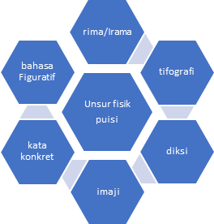

unsur fisik

unsur

Intrinsik

unsur batin

puisi

biografi

unsur

ekstrinsik

sosial

nilai-nilai

**Materi pembelajaran**

Struktur fisik puisi adalah unsur pembangun puisi yang bersifat nampak dalam bentuk susunan kata-katanya. Struktur fisik puisi terdiri dari:

1. **Tipografi**

Tipografi (perwajahan puisi) yaitu bentuk tatanan penulisan puisi, seperti halaman yang tidak dipenuhi kata-kata, rata kanan-kiri, bentuk tulisan yang kadang teratur, kadang zig zag, dan kalimat yang tak selalu diawali dengan huruf kapital dan diakhiri dengan titik.

Seringkali seorang penyair kontemporer mengekspresikan gejolak perasaannya dengan menonjolkan aspek visual puisi di samping melalui kata-kata. Seperti puisi tipografi yang lebih mementingkan sisi visual pada puisi.

1. **Diksi**

Diksi adalah pemilihan kata. Setiap karya sastra, entah puisi, prosa, novel, perlu memperhatikan pemilihan diksi yang tepat dengan cara memahami karakter diksi pada setiap jenis karya sastra yang berbeda-beda.

Karena puisi cenderung bukan karya tulis naratif atau deskriptif, maka pilihan kata pada puisi musti diperhatikan secermat dan setepat mungkin karena memiliki kaitan erat pada makna, keselarasan bunyi, dan urutan kata.

1. **Imaji**

Imaji adalah gambaran, kesan, atau apa yang ada dalam pikiran kita ketika kita membayangkan atau mengingat sesuatu. Imaji bisa berupa gambaran visual, suara, bau, rasa, atau kombinasi dari semua indra tersebut.

Kalau didefinisikan, imaji (citraan) adalah kata-kata yang dapat mengungkapkan sebuah pengalaman indrawi seperti penglihatan (visual), pendengaran (auditif), atau perasaan (imaji taktil).

Termasuk puisi yang bagus, bagaimana seorang penulis puisi bisa memilih kata- kata yang bisa membangkitkan imajinasi para pembaca. Tanpa imaji, puisi akan terasa hambar dan mati.

1. **Kata Konkret**

Dalam sastra, kita mengenal kata abstrak dan kata konkret dengan makna yang berlawanan. Kata abstrak lebih memerlukan pendalaman pemahaman karena sifatnya yang tidak nyata.

Berkebalikan dengan kata abstrak, kata konkret merupakan kata yang memiliki rujukan berupa objek yang dapat diserap oleh panca indera. Ciri-cirinya, kata konkret memiliki makna yang bisa diraba, dirasa, didengar, dicium, atau dilihat.

Dalam struktur puisi, kata konkret diperlukan karena memungkinkan membangkitkan imaji para pembaca. Seperti yang sudah disinggung pada poin sebelumnya, imaji berguna untuk membuat sebuah puisi menjadi lebih hidup.

1. **Bahasa Figuratif**

Bahasa figuratif sama dengan majas, yaitu kata-kata yang bersifat konotatif untuk menimbulkan efek-efek tertentu. Pada puisi, majas banyak digunakan untuk memperindah pada aspek pemilihan kata.

Selain itu, majas juga digunakan untuk menyampaikan suatu pesan dengan cara memancing imajinasi pembaca dengan menggunakan kiasan untuk mewakili pikiran dan perasaan seorang penulis.

Ada banyak sekali jenis majas yang digunakan dalam karya sastra yang terdiri dari majas perbandingan, majas pertentangan, majas sindiran, dan majas penegasan.

1. **Rima dan Irama**

Rima dan irama dalam puisi akan membentuk keselarasan bunyi yang harmonis dan padu untuk membangun satu kesatuan makna yang utuh. Irama timbul karena pengulangan bunyi (rima) yang berturut-turut dan bervariasi.

Rima

Rima (persajakan) yaitu pengulangan bunyi yang teletak dalam larik sajak atau akhir sajak. Rima memiliki peran dalam menghadirkan keindahan puisi. Ada banyak jenis pola rima seperti **a-b-a-b**, **a-a-b-b**, atau yang lainnya.

Irama

Irama adalah permainan bunyi pada akhir kata, frasa, atau kalimat. Nada-nada pada puisi biasanya digunakan secara serentak dan berkesinambungan untuk membangun suara yang harmonis.

Ada namanya metrum, yaitu irama yang sifatnya tetap. Dalam metrum, pergantian irama sudah ditentukan antar baris atau alineanya. Tekanan nada tinggi rendah sudah di tentukan.

Vokal dan konsonan pada setiap akhir baris puisi sudah ditentukan. Suku kata pada akhir baris pun sudah ada polanya. Puisi yang menggunakan metrum yang ketat seperti tembang-tembang jawa dan macapat.

Ada namanya ritme, yaitu irama yang disebabkan perubahan nada tinggi rendah secara teratur. Berbeda dengan metrum yang sifatnya tetap, pola ritme tak selalu sama.

Ritme merupakan hasil kombinasi semua jenis nada, intonasi, dan tekanan sehingga menghasilkan suara yang harmonis.

Tema

Rasa

Nada

Amanat

#### Struktur batin merupakan unsur pembangun puisi yang tidak nampak secara langsung pada penulisan puisi. Struktur batin puisi terdiri dari :

1. **Tema**

#### Puisi merupakan bentuk karya sastra yang sarat akan pesan moral yang terbungkus dalam tema tertentu. Tema adalah gagasan pokok yang dikemukakan penyair dalam puisi. Gagasan ini merupakan landasan pemikiran penyair dalam menciptakan karya puisi.

1. **Rasa**

#### Ketika menulis puisi, seorang penyair akan mengangkat satu tema dan pokok permasalahan. Rasa (feel) adalah sikap penyair terhadap pokok permasalahan pada puisi yang dibuat.

Pengungkapan suatu pokok permasalahan dan sikap terhadap permasalahan tersebut tidak bergantung pada kemampuan teknis dalam membuat puisi saja, tetapi lebih banyak bergantung pada pengetahuan, pengalaman, dan kepribadian yang terbentuk oleh latar belakang sosial dan psikologisnya.

1. **Nada**

#### Nada (tone) adalah sikap penyair kepada pembaca. Nada juga berkaitan dengan tema dan rasa, penyair bisa menyampaikan tema yang diangkat dengan nada menggurui, mendikte, mengajak, atau dengan nada sombong dan merendahkan pembaca.

1. **Amanat**

#### Amanat adalah pesan inti dari penyair yang ingin disampaikan kepada pembaca melalui puisi. Amanat menjadi dasar dan tujuan yang mendorong penyair menciptakan puisi tersebut.

* 1. Bacalah materi tentang unsur unsur puisi

**Tugas dan Langkah Kegiatan**

* 1. Kerjakan tugas berukut secara individu
  2. Pelihlah satu jawaban yang palin tepat

##### SOAL

1. Gagasan pokok (subject matter) yang dikemukakan penyair melalui puisinya disebut….
   1. Tema C. Nada E. Irama
   2. Amanat D. Perasaan
2. Perhatikan puisi berikut Doktorandus Tikus I (F. Rahardi)

Me

Nga

Nga

Seratus tikus berkampus

Dosen dijerat

Profesor diracun

Kuncing

Kawin

Dan bunting

Unsur puisi yang tampak pada puisi tersebut

adalah….

1. Irama D. Diksi
2. Tifografi E. Kata konkret
3. Rima
4. Cermati puisi berikut!

Orang-orang miskin di jalan

Yang tinggal di dalam selokan

Yang kalah di dalam pergulatan

Yang diledek oleh impian

Jangan mereka ditinggalkan

Tema puisi tersebut adalah….

* 1. Ketuhanan D. kemanusiaan
  2. patriotism
  3. cinta kasih E. cinta tanah air

1. Perhatikan puisi berikut!

Ini kali tidak ada yang mencari cinta

di antara gudang, rumah tua, pada cerita

tiang serta temali. Kapal, perahu tiada berlaut

menghembus diri dalam mempercaya mau berpaut

Gerimis mempercepat kelam. Ada juga kelepak elang

menyinggung muram, desir hari lari berenang

menemu bujuk pangkal akanan. Tidak bergerak

dan kini tanah dan air tidur hilang ombak

Tiada lagi. Aku sendiri. Berjalan

menyisir semenanjung, masih pengap harap

sekali tiba di ujung dan sekalian selamat jalan

dari pantai keempat, sedu penghabisan bisa terdekap

Perasaan yang tergambar dalam puisi

tersebut adalah….

* 1. Bahagia C. Sedih D. takut
  2. Romantic E. marah

1. Kesan yang ditangkap pembaca

setelah membaca puisi disebut….

* 1. Perasaan D. Nada
  2. Amanat E. Suasana
  3. Irama

Kunci jawaban

1. A
2. B
3. D
4. E
5. B

Refleksi

1. Apa yang saya pelajari dari aktivitas yang sudah dilakukan?
2. Apa sajakah hal yang aku pahami dan yang belum aku pahami? (tuliskan pada tabel yang disediakan.

|  |  |
| --- | --- |
| **Sudah paham** | **Belum paham** |
|  |  |

3. Apa yang akan saya lakukan supaya saya lebih paham?

4. Apakah pengetahuan yang ingin aku ketahui lebih lanjut?



1. **Menulis Puisi berdasarkan Album Pasar Kata**

**Petunjuk Pembelajaran**

* 1. Bentuklah kelompok yang terdiri dari lima orang
  2. Pelajari kosa kata yang terdapat dalam album kata
  3. Pilihlah pasar kata yang terdapat dalam album kata

**Materi Pembelajaran**

Salah satu sumber ide untuk menulis puisi yang paling mudah didapatkan adalah berdasarkan pengalaman pribadi. Pengalaman merupakan segala sesuatu yang pernah dibaca, didengar, dilihat, dirasakan, atau dialami. Misalnya, ketika muncul ide atau gagasan yang kuat berupa hubungan antara penyair dan Tuhan, maka puisinya akan bertema ketuhanan. Begitu pula ketika muncul gagasan atau ide tentang persoalan sosial.

Dalam menulis puisi jangan takut mencoba sesuatu yang baru, seperti penggunaan kata (diksi) yang jarang kalian temukan dalam percakapan sehari-hari. Salah satu media yang dapat membantu kalian memilih kata (diksi) dalam puisi adalah album Pasar Kata yang dibuat oleh.

Sebelum menulis puisi, kalian harus mengetahui hal-hal yang menjadi ciri-ciri puisi, seperti pengulangan bunyi atau rima pada puisi serta bait dan larik dalam puisi. Berikut ini disajikan beberapa tips yang harus dilakukan sebelum menulis puisi. Hal yang perlu dipahami sebelumnya adalah unsur-unsur pembangun puisi itu sendiri.

Setelah mengetahui pengertian dan unsur-unsur pembangun puisi, sekarang kita akan membahas bagaimana langkah-langkah membuat puisi. Mungkin banyak yang berpikiran bahwa sepertinya membuat puisi itu mudah, namun pada nyatanya banyak yang harus diperhatikan agar puisi itu sendiri menarik saat dibaca dan mudah dipahami oleh pembaca. Lalu, bagaimana cara membuat puisi yang baik dan benar? Mari kita pelajari lebih lanjut.

* + - 1. Tentukan Tema dan Judul

Pertama pilih salah satu tema yang kita inginkan, setelah menentukan tema selanjutnya menentukan judul yang sesuai dengan tema

* + - 1. Menentkan Kata Kunci

Dalam menulis puisi harus mempunyai kata kunci untuk dapat mengembangkan puisi tersebut sesuai dengan tema dan judul

* + - 1. Menggunakan Gaya Bahasa

Selanjutnya adalah dengan menggunakan gaya bahasa salah satunya dengan majas misalnya perbandingan atau metafora.

* + - 1. Kembangkan Puisi Seindah Mungkin

Mengembangkan semua langkah di atas menjadi puisi yang indah, susun kata-kata menjadi bait puisi sehingga menjadi puisi yang mengandung makna.

**Tugas dan Langkah Kegiatan**

1

Perhatikan baik-baik album pasar kata yang disediakan

Pilih beberapa kata yang terdapat pada album kata

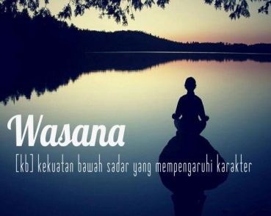Perhatikan contoh album pasar kata berikut

Tulislah puisi baru bertemakan bebas.

Tempelkan/gantungkan hasil puisi pada payung fantasi

## Memublikasikan Puisi dengan Media Payung Fantasi

* 1. Persiapkan pameran hasil karya Anda Bersama kelompok
  2. Siapkan payung dengan model dan ukuran bebas
  3. Beri penyangga pada payung agar dapat berdiri dan mudah dipindah-tempatkan.
  4. Tulislah puisimu pada lembaran kertas karton, kertas warna, atau kertas lainnya dan sudah diberi hiasan.
  5. Gantungkan lembaran kertas bertuliskan puisi dengan menggunakan benang atau pengikat lainnya pada jeruji payung, dan atau tempelkan pada bagian atas payung
  6. Gunakan aksesories lainnya bila perlu.
  7. Pamerkan Payung Fantasi di ruang terbuka untuk dipamerkan pada seluruh warga sekolah.

**Tugas dan Langkah Kegiatan**

Adapun kegiatan yang dilakukan selama pameran karya puisi adalah sebagai berikut.

1. Setiap siswa membaca karya yang dipamerkan.
2. Memilih satu karya puisi terbaik dari kelompok mana pun (boleh dari kelompoknya sendiri maupun kelompok lain).
3. Menganalisis kelebihan puisi terbaik yang dipilihnya.
4. Secara acak guru meminta siswa (bergantian) membacakan puisi terbaik yang dipilihnya.
5. Siswa lain memberikan komentar terhadap puisi yang dibacakan tersebut



Lembar penilaian pembacaan puisi

|  |  |  |  |  |  |
| --- | --- | --- | --- | --- | --- |
| **NO** | **Nama Siswa** | **Judul Puisi** | **Aspek yang dinilai** | | |
|  |  |  | **Lafal** | **intonasi** | **Penghayatan** |
|  |  |  |  |  |  |
|  |  |  |  |  |  |
|  |  |  |  |  |  |

Rubrik penilaian Menulis Puisi

|  |  |  |  |  |  |
| --- | --- | --- | --- | --- | --- |
| No | Aspek yang dinilai | Skor | | | |
| 1 | 2 | 3 | 4 |
| 1 | Kesesuaian isi puisi dengan tema | sesuai namun tidak benar  ≤ 25 % | Sesuai benar sekitar  >25%−≤65% | Sesuai benar sekitar  >65%−≤85% | Sesuai benar  >85% |
| 2 | Ketepatan Pemilihan diksi | Terisi namun tidak tepat atau ≤25% | Tepat tepat  >25%−≤65% | Terisi tepat sekitar  >65%−≤85% | Terisi tepat  >85% |
| 3 | Ketepatanpenggunaan pemajasan dan citraan | Terisi namun tidak tepat atau ≤25% | Terisitepat sekitar  >25%−≤65% | Terisi tepat sekitar  >65%−≤85% | Terisi tepat  >85% |
| 4 | Kejekasanpenggunaan unsur- unsur puisi | Terisi jelas namun tidak tepat ≤25% | Terisi benar sekitar  >25%−≤65% | Terisi benar sekitar  >65%−≤85% | Terisi benar  >85% |
| Jumlah Skor:  Nilai: | | | | | |

**Refleksi**

1. Apa yang saya pelajari dari aktivitas yang sudah dilakukan?
2. Apa sajakah hal yang aku pahami dan yang belum aku pahami? (tuliskan pada tabel yang disediakan).

|  |  |
| --- | --- |
| **Sudah paham** | **Belum paham** |
|  |  |

1. Apa yang akan saya lakukan supaya saya lebih paham?
2. Apakah pengetahuan yang ingin kamu ketahui lebih lanjut?

*Lampiran 5 Jurnal Bimbingan*

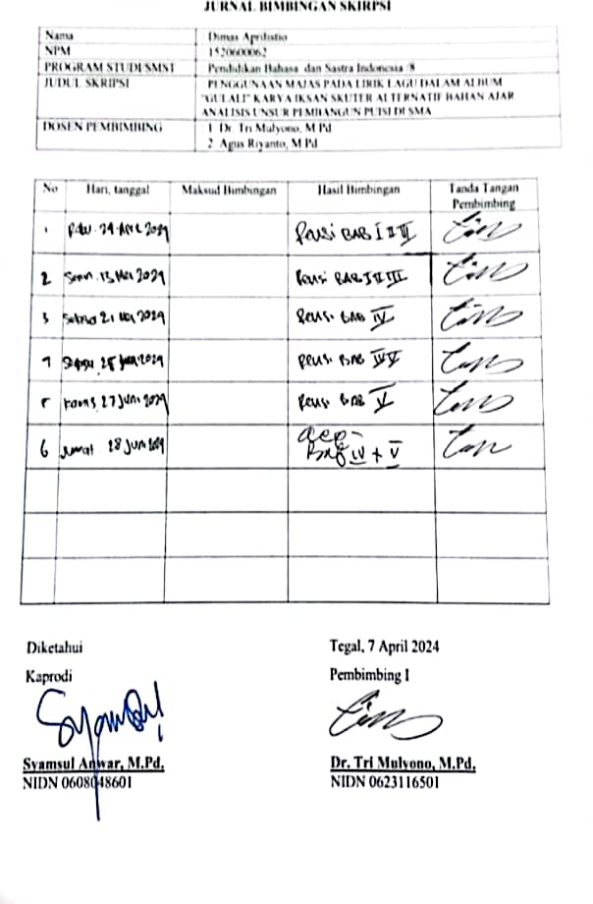

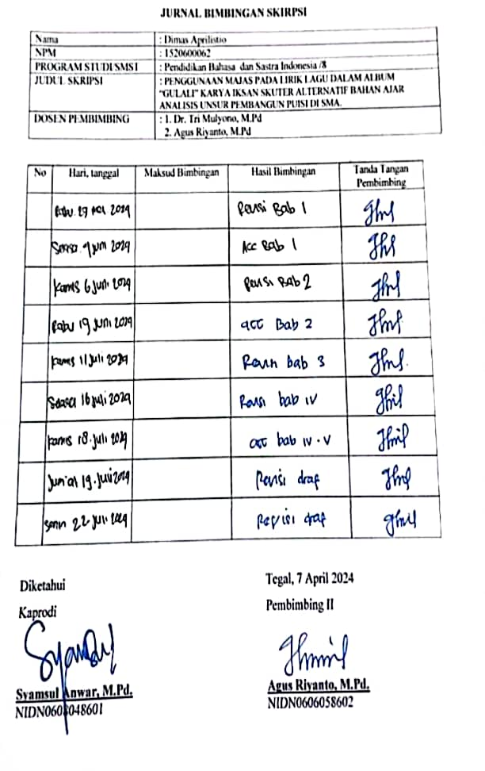

*Lampiran 6 Berita Acara*

